ГУАП
КАФЕДРА № 42
ОТЧЕТ
ЗАЩИЩЕН С ОЦЕНКОЙ _____________________
ПРЕПОДАВАТЕЛЬ
доцент, канд. техн. наук |  |  |  | Т. А. Суетина
должность, уч. степень, звание |  | подпись, дата |  | инициалы, фамилия

ОТЧЕТ О ЛАБОРАТОРНОЙ РАБОТЕ №5
Сжатие изображения алгоритмом JPEG 2000
по курсу: ТЕХНИКА АУДИОВИЗУАЛЬНЫХ СРЕДСТВ ИНФОРМАЦИИ
РАБОТУ ВЫПОЛНИЛ
СТУДЕНТ ГР. № | 4329 |  |  |  | Ю.В. Чабан
 |  |  | подпись, дата |  | инициалы, фамилия

Санкт-Петербург 2025

- Цель
Получить теоретические знания по особенностям алгоритма сжатия и на практике выполнить все этапы сжатия изображения.

- Постановка задачи
Для изображения размером 16х16 пикселей в палитре RGB выполнить:
- Расчет объема входного файла.
- Яркостной сдвиг изображения.
- Преобразования цветового пространства
- Дискретное вейвлет преобразование
- Квантование
- Арифметическое кодирование
- Коэффициент сжатия
Для всех этапов, предоставить исходные матрицы и полученные результаты. Сделать соответствующие выводы.

- Выполнение задания
  - Исходное изображение
Изображение для кодирования 16 на 16 точек представлено на рисунке 1.
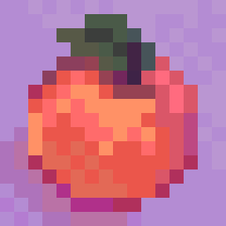
Рисунок 1 – Исходное изображение
Размер входного файла составляет:
V = 16*16*8*3 = 6144 бит.

  - Сдвиг по яркости и преобразование цветового пространства RGB в YUV
Первый этап алгоритма – сдвиг яркости каждой компоненты (RGB) изображения. Достигается он с помощью формулы:
$I^{'}\left(x, y\right)=I\left(x, y\right)+ 2^{ST-1},$ (1)
где $ST$ – количество бит, которое используется для представления коэффициента, $I$ – изначальное значение яркости компонента, $I^{'}$ – полученное значение после сдвига.
Значения, полученные после сдвига, представлены на рисунке 2.

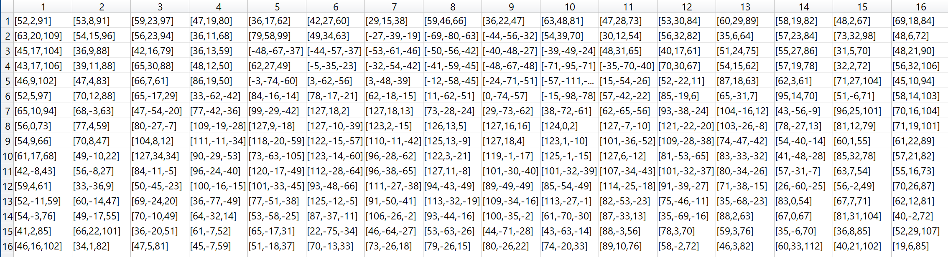

Рисунок 2 – Матрица компонентов изображения после сдвига

Второй этап – преобразование из цветового пространства RGB в пространство YUV. Это было осуществлено с помощью матричных преобразований по формуле:
$\left|\begin{matrix}Y \\ U \\ V\end{matrix}\right|=\left|\begin{matrix}0.299 & \begin{matrix}0.587 & 0.114\end{matrix} \\ \begin{matrix}0.5 \\ 0.1687\end{matrix} & \begin{matrix}\begin{matrix}-0.4187 \\ -0.3313\end{matrix} & \begin{matrix}-0.0813 \\ 0.5\end{matrix}\end{matrix}\end{matrix}\right|*\left|\begin{matrix}R \\ G \\ B\end{matrix}\right|+ \left|\begin{matrix}0 \\ 128 \\ 128\end{matrix}\right|.$ (2)
Полученные матрицы для яркостной и цветоразностных компонентов представлены на рисунках 3 – 5.

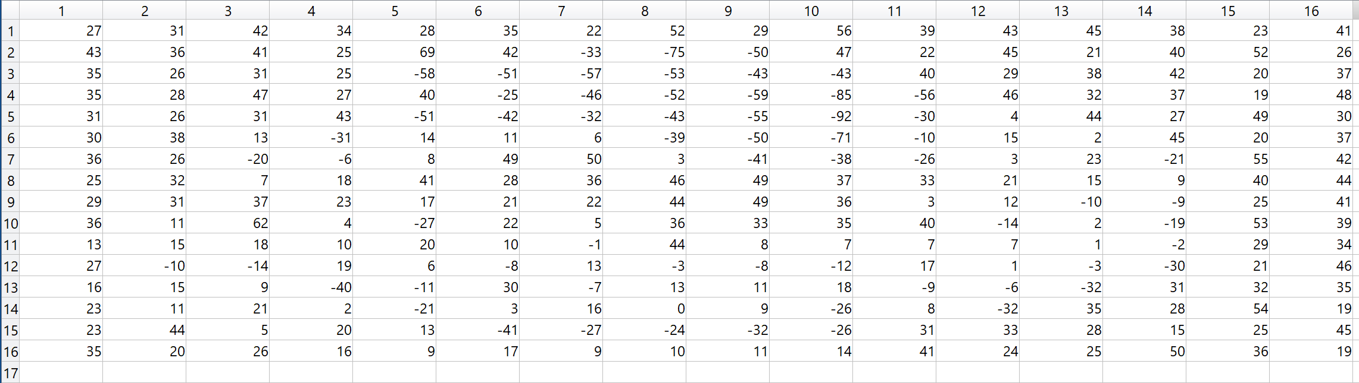
Рисунок 3 – Матрица яркостного компонента Y

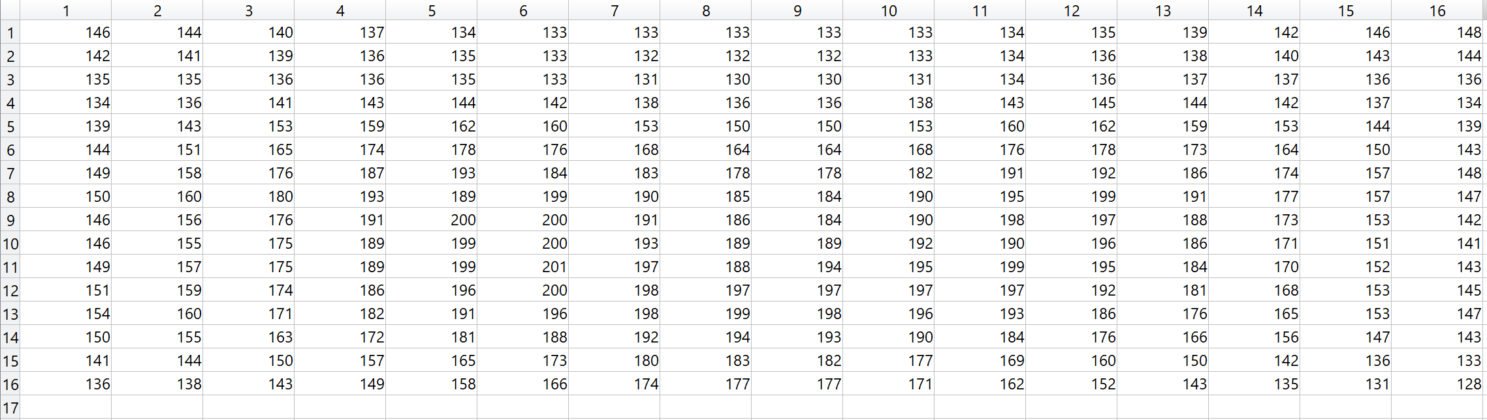
Рисунок 4 - Матрица цветоразностного компонента U
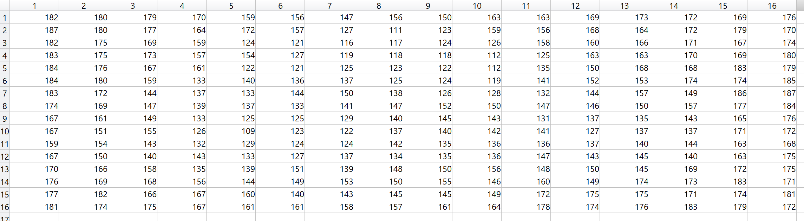
Рисунок 5 – Матрица яркостного компонента V

  - Дискретное вейвлет преобразование и квантование
Следующий этап – дискретное вейвлет преобразование. Оно было осуществлено с помощью вейвлета Хаара в 2 раунда преобразования. Полученная матрица аппроксимации LL2 на рисунке 6. Матрица всех составляющих (LL, HL, LH, HH) в диапазоне 0..255 после 2 раунда вейвлет преобразования на рисунке 7.
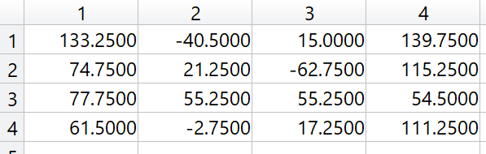
Рисунок 6 – Матрица LL2
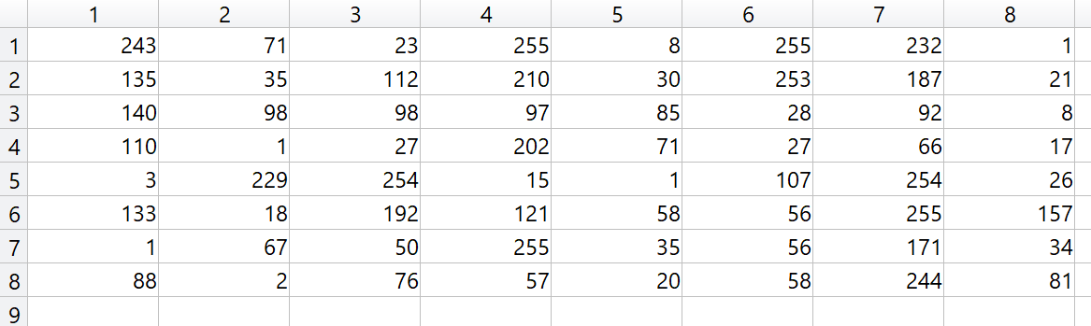
Рисунок 7 – Результат двух раундов вейвлет преобразования
Далее необходимо проквантовать частотные коэффициенты в матрице LL2. Это происходит благодаря квантованию с мёртвой зоной с шагом $∆$ = 10. Значения меньше $∆$ по модулю принимаются равными 0. Больше – принимают значения уровня, в диапазон которого попали. Матрица проквантованных коэффициентов на рисунке 8.

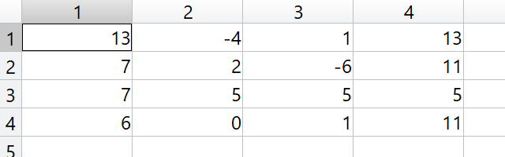
Рисунок 8 – Квантованная матрица

  - Арифметическое кодирование
Следующим шагом необходимо провести арифметическое кодирование для квантованной матрицы LL2. Для этого была написана функция, рассчитывающая частоту для каждого коэффициента, распределяющая по прямой, а затем осуществляющая арифметическое кодирование. Этапы уточнения диапазона и итоговый диапазон на рисунке 9.
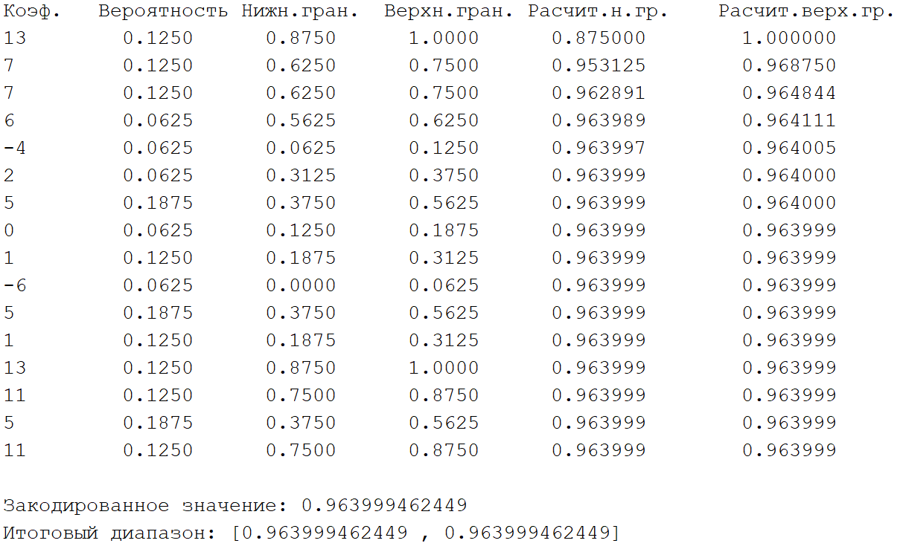
Рисунок 9 – Результат арифметического кодирования
Размер преобразованного файла составил 53 бита, так как столько бит требуется для точного восстановления всех коэффициентов, что определяется шириной итогового интервала кодирования. Расчёт был произведен по формуле 3.

$V= -n*\sum_{i=1}^{m}{p_{i}\log_{2}{p_{i}}}$, (3)
где $p_{i}$ – вероятность появления i-го символа, n – число символов, m – мощность алфавита.
V = - 16*(4*(0,125*log(0,125) + 5*(0,0625*log(0,0625)) + 0,1875*log(0,1875)) = 53 бита
В итоге, коэффициент сжатия равен: К = 6144/53 = 115,925

ВЫВОД
В ходе выполнения лабораторной работы был реализован алгоритм сжатия изображения по алгоритму JPEG2000, с использованием дискретного вейвлет-преобразования и арифметического кодирования.
Начальные этапы работы заключались в яркостном сдвиге и преобразования цветового пространства. Проведённое после дискретное вейвлет-преобразование с использованием вейвлета Хаара позволило получить матрицы низкочастотных и высокочастотных коэффициентов. Для низкочастотной компоненты LL2 было выполнено квантование с мёртвой зоной, а затем арифметическое кодирование, что позволило эффективно сжать информацию. После арифметического кодирования размер преобразованного файла составил 53 бита, что соответствует коэффициенту сжатия 115,925.
Таким образом, лабораторная работа продемонстрировала эффективность алгоритма сжатия с использованием вейвлет-преобразования, квантования и арифметического кодирования, позволяющего достичь высокого уровня сжатия при сохранении ключевых признаков изображения.

ПРИЛОЖЕНИЕ А
Листинг программы

img = imread("task.jpg");
img = double(img);
% Размер изображения
[m, n, ~] = size(img);

%% Шаг 1: Сдвиг по яркости
ST = [8, 8, 8];
shift_vals = 2.^(ST - 1); % = 128

% Сдвиг к каждому из 3 каналов
img_shifted = zeros(size(img));

img_shifted(:,:,1) = img(:,:,1) - shift_vals(1); % R channel
img_shifted(:,:,2) = img(:,:,2) - shift_vals(2); % G channel
img_shifted(:,:,3) = img(:,:,3) - shift_vals(3); % B channel

RGB_matrix = cell(m, n); % Матрица RGB компонентов после сдвига

for i = 1:m
for j = 1:n
RGB_matrix{i,j} = squeeze(img_shifted(i,j,:))'; % вектор [R G B]
end
end

%% Шаг 2: Преобразование цветового пространства
% Матрица преобразования
T = [ 0.299 0.587 0.114;
0.5 -0.4187 -0.0813;
0.1687 -0.3313 0.5 ];
offset = [0; 128; 128];

Y = zeros(m,n);
U = zeros(m,n);
V = zeros(m,n);

for i = 1:m
for j = 1:n
RGB = RGB_matrix{i,j}';
YCbCr = T * RGB + offset; % ПРеобразование
Y(i,j) = round(YCbCr(1));
U(i,j) = round(YCbCr(2));
V(i,j) = round(YCbCr(3));
end
end

%% Шаг 3: Дискретное wavelet преобразование
[C,S] = wavedec2(Y, 2, 'haar');

m1 = S(1,1); n1 = S(1,2);

% Аппроксимация 2 уровня
LL2 = reshape(C(1:m1*n1), m1, n1);
LL1 = appcoef2(C, S, 'haar', 1);

m2 = S(2,1); n2 = S(2,2);

% Детали 2 уровня
HL2 = reshape(C(m1*n1+1:m1*n1+m2*n2), m2, n2);
LH2 = reshape(C(m1*n1+m2*n2+1:m1*n1+2*m2*n2), m2, n2);
HH2 = reshape(C(m1*n1+2*m2*n2+1:m1*n1+3*m2*n2), m2, n2);

C2=[wcodemat(LL2,255), wcodemat(HL2,255); wcodemat(LH2,255), wcodemat(HH2,255)];

%% Шаг 4: Квантование
Q = 10; % шаг квантования

% Функция для квантования с мёртвой зоной
deadzone_quant = @(x) sign(x) .* floor((abs(x))/Q) .* (abs(x) >= Q);

LL2_q = deadzone_quant(LL2);
HL2_q = deadzone_quant(HL2);
LH2_q = deadzone_quant(LH2);
HH2_q = deadzone_quant(HH2);

%% Шаг 5: Арифметическое кодирование
Xq = LL2_q(:);
code = arithmetic_encode_verbose(Xq);
function code = arithmetic_encode_verbose(symbols)

% Алфававит
alphabet = unique(symbols);

% Частоты
counts = histc(symbols, alphabet);
prob = counts / sum(counts);
prob = prob(:);

% Кумулятивное распределение
cum_prob = [0; cumsum(prob)];

n = length(symbols);
low = 0;
high = 1;

fprintf('Коэф.\tВероятность\tНижн.гран.\tВерхн.гран.\tРасчит.н.гр.\tРасчит.верх.гр.\n');

% Кодирование
for k = 1:n
sym = symbols(k);
idx = find(alphabet == sym);

% Границы символа
c_low = cum_prob(idx);
c_high = cum_prob(idx + 1);

% Новые границы диапазона
range = high - low;

new_low = low + range * c_low;
new_high = low + range * c_high;

fprintf('%d\t %.4f\t %.4f\t %.4f\t %.6f\t %.6f\n', ...
sym, prob(idx), c_low, c_high, new_low, new_high);

low = new_low;
high = new_high;
end
code = (low + high)/2;
fprintf('\nЗакодированное значение: %.12f\n', code);
fprintf('Итоговый диапазон: [%.12f , %.12f]\n', low, high);
end

